Java进阶1 第6天

**【学习目标】理解、了解、应用、记忆**

通过今天的学习，参训学员能够：（解释的时候说出二级目标的掌握程度）

1. **【应用】IO概述**
2. 【理解】能够阐述IO的作用
3. 【理解】能够阐述数据在计算机中的表现形式
4. **【应用】字节输入流和字节输出流**
5. 【应用】能够利用字节输出流向文件中写单个字节
6. 【应用】能够利用字节输出流向文件中写一个字节数组
7. 【应用】能够利用字节输入流从文件中读取单个字节
8. 【应用】能够利用字节输入流将文件中的内容读取到字节数组中
9. **【应用】文件复制与高效流**
10. 【应用】 能够利用字节数组和字节流完成文件复制案例
11. 【应用】 能够利用高效字节输出流向文件中写数据
12. **【应用】字符流概述**
13. 【理解】能够阐述字符流的作用
14. 【应用】能够独立使用字符输出流的write(int n)和write(char[] c)方法
15. 【应用】能够独立使用字符输入流的read()和read(char[] c)方法
16. **【应用】高效字符流**
17. 【应用】能够独立使用BufferedWriter的write(String s)
18. 【应用】能够独立使用BufferedReader的read(intch)和read(char[] ch,intoff,intlen)方法
19. 【应用】能够独立使用BufferedWriter的newLine()方法
20. 【应用】能够独立使用BufferedReader的readLine()方法
21. **【应用】转换流**
22. 【应用】 能够利用OutputStreamWrtier将字节输出流转换为字符输出流
23. 【应用】 能够利用InputStreamReader将字节输入流转换为字符输入流
24. 【应用】 能够利用转换流指定编码表解决乱码问题
25. **【应用】其它流**
26. 【应用】 能够独立使用序列化流和反序列化流存储和读取对象
27. 【应用】 能够独立导入commonsIO相关jar包,并使用里面的类和方法
28. 【应用】 能够将自己写的类导出为jar包,并且导入其它工程使用

# IO概述

## 字符流回顾

### 案例代码一:

|  |
| --- |
| **package** com.igeek_01;  **import** java.io.FileReader;  **import** java.io.FileWriter;  **import** java.io.IOException;  /**  * **@ClassName**: CharStreamDemo  * **@Description**: 字符流回顾  * **@date** 2017年11月22日 上午9:11:26  * Company www.igeekhome.com  *  * 复习应该已经具备的IO知识:  * 向一个文件中写出字符"hello java",从一个文件中读取字符  */  **public** **class** CharStreamDemo {  **public** **static** **void** main(String[] args) **throws** IOException {  //写出字符  FileWriter fw = **new** FileWriter("test.txt");  fw.write("hello java");  fw.close();    //读取字符  FileReader fr = **new** FileReader("test.txt");    **int** read = fr.read();  System.***out***.println((**char**)read);    **int** read2 = fr.read();  System.***out***.println((**char**)read2);    fr.close();  }  } |

## IO概念

当使用集合持有数据时，这些数据都存在于内存中，一旦程序运行结束，这些数据将会从内存中清除，下次再想使用这些数据，已经没有了。

如果希望将运算永久地保存下来，可以使用IO，将这些数据持久化存储起来。要把数据持久化存储就需要把内存中的数据存储到内存以外的其他持久化设备(硬盘、光盘、U盘等)上。此时需要数据的输入(in)输出(out)。

数据输入输出相关的类均在io包下。

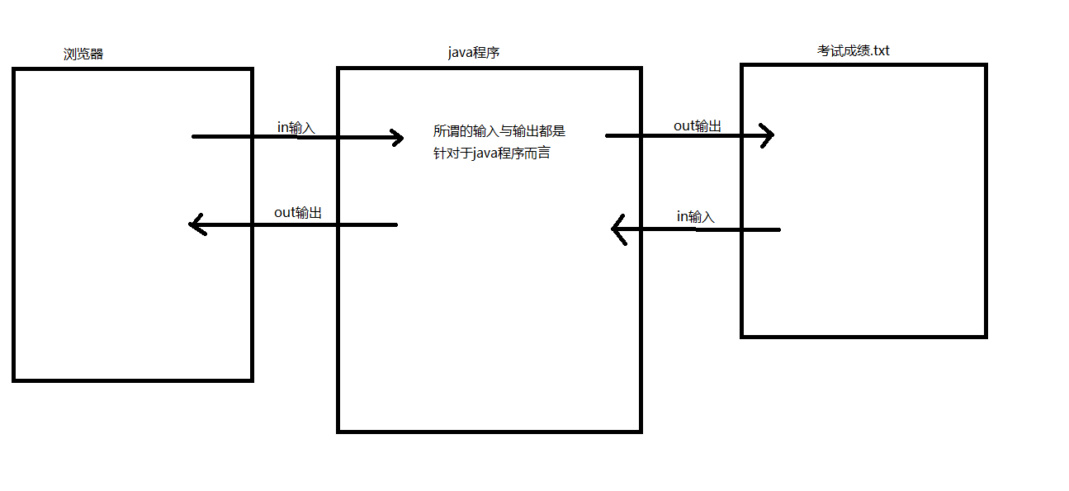

## 数据本质

在数据传输过程中，一切数据(文本、图像、声音等)最终存储的均为一个个字节，即二进制数字。所以数据传输过程中，使用二进制数据可以完成任意数据的传递。

我们向一个文件中存储一定的数据(一些数字)，如果使用文本方式打开，则会以文本的方式解释数据。如果以视频的方式打开，则会以视频的方式解释数据。音频、可行执行文件等亦是如此。所以，在文件传输过程中，我们要时刻明确，传输的始终为二进制数据。

# 字节输入流与字节输出流

## 字节输出流

输出流：

OutputStream(抽象类)

FileOutputStream(基本输出流)

构造方法：

public FileOutputStream([String](mk:@MSITStore:C:\Users\Administrator\Desktop\第三阶段\JDK_API_1_6_zh_CN.CHM::/java/lang/String.html) name)：创建输出流操作的目标

public FileOutputStream([String](mk:@MSITStore:C:\Users\Administrator\Desktop\第三阶段\JDK_API_1_6_zh_CN.CHM::/java/lang/String.html) name,boolean append)：append为true代表每次写入都向文件末尾追加,为false则每次都是覆盖写入

操作方法：

write(int n)：输出一个字节；

write(byte[] b)：输出一个字节数组；

write(byte[] b, int off , int len)：输出字节数组的一部分；

close()： 释放IO占用的windows底层资源；

### 案例代码二:

|  |
| --- |
| **package** com.igeek_01;  **import** java.io.FileOutputStream;  **import** java.io.IOException;  /**  * **@ClassName**: OutputStreamDemo  * **@Description**: 字节输出流的使用  * **@date** 2017年11月22日 上午9:30:13  * Company www.igeekhome.com  *  * OutputStream:字节输出流的根类,定义了所有字节输出流应该具备的方法  * FileOutputStream:文件输出流是用于将数据写入文件的输出流  *  * public abstract void write(int b) 写出一个字节  * public void write(byte[] b) 写出一个字节数组的字节  * public void close() 关闭IO资源  */  **public** **class** OutputStreamDemo {  **public** **static** **void** main(String[] args) **throws** IOException {  //创建IO流对象,绑定IO资源  FileOutputStream fos = **new** FileOutputStream("test.txt");    //写出数据  //fos.write(0b00000000000000000000000001100001);  //fos.write(0b01100001);  fos.write(97);    //关闭资源  fos.close();  }  } |

### 案例代码三:

写一个字节数组的字节数据

|  |
| --- |
| **package** com.igeek_01;  **import** java.io.FileOutputStream;  **import** java.io.IOException;  /**  * **@ClassName**: OutputStreamDemo2  * **@Description**: 字节输出流的使用  * **@date** 2017年11月22日 上午9:33:13  * Company www.igeekhome.com  *  * public void write(byte[] b) 写出一个字节数组的字节  *  * 输出流的源代码实现:如果输出时没有该文件,则会先创建该文件,再输出数据  * 默认的写出是覆盖掉了文件以前的内容,如果想每次运行程序写出数据不覆盖之前的内容,使用特定的构造方法  * public FileOutputStream(String name,boolean append) append参数:是否追加数据  *  * 在FileOutputStream的构造方法当中,指定的io资源可以是文件对象,也可以是文件路径,其本质是相同的.  * 一般情况下直接使用给予文件路径的方式创建IO流对象,因为源代码中会自动帮助我们创建File对象.  */  **public** **class** OutputStreamDemo2 {  **public** **static** **void** main(String[] args) **throws** IOException {  //创建IO流对象  //FileOutputStream fos = new FileOutputStream("test.txt");  FileOutputStream fos = **new** FileOutputStream("test.txt",**true**);    //输出数据  **byte**[] bytes = {97,98,99};  fos.write(bytes);    //关闭资源  fos.close();  }  } |

## 字节输入流

输入流：

InputStream(抽象类)：

FileInputStream(基本输入流)

构造方法：

public FileInputStream([String](mk:@MSITStore:C:\Users\Administrator\Desktop\第三阶段\JDK_API_1_6_zh_CN.CHM::/java/lang/String.html) name)

操作方法：

int read()：读取一个字节, 返回的是字节内容本身，读取到末尾返回-1

int read(byte[] b)：读取一个字节数组

close()：释放IO占用的系统底层资源

### 案例代码四:

读一个字节,写入一个字节

|  |
| --- |
| **package** com.igeek_02;  **import** java.io.FileInputStream;  **import** java.io.IOException;  /**  * **@ClassName**: InputStreamDemo  * **@Description**: 字节输入流  * **@date** 2017年11月23日 上午8:46:12  * Company www.igeekhome.com  *  * InputStream:字节输入流的根类,定义了所有字节输入流应该具备的方法  * FileInputStream:文件输入流是用于从文件当中读取数据的输入流  *  * public int read() 一次读取一个字节,返回的就是这个字节本身,读取到文件末尾返回-1  */  **public** **class** InputStreamDemo {  **public** **static** **void** main(String[] args) **throws** IOException {  //创建IO流对象,绑定IO资源  FileInputStream fis = **new** FileInputStream("test.txt");    //读取数据  //int c = fis.read();  //System.out.println(c);  //System.out.println(Integer.toBinaryString(c));  //System.out.println(fis.read());  //System.out.println(fis.read());  //System.out.println(fis.read());    //使用循环反复读取文件中的内容,直到读取结束为止  **int** c=-1;    **while**((c=fis.read())!=-1) {  System.***out***.println(c);  }  //关闭IO流对象  fis.close();  }  } |

### 案例代码五:

读一个字节数组的数据

|  |
| --- |
| **package** com.igeek_02;  **import** java.io.FileInputStream;  **import** java.io.IOException;  /**  * **@ClassName**: InputStreamDemo2  * **@Description**: 字节输入流  * **@date** 2017年11月23日 上午8:51:03  * Company www.igeekhome.com  *  * 一次读取一个字节数组  * int read(byte[] b)：读取一个字节数组  * 返回值是本次读取到的字节的个数  * 参数用于每次存储字节数据的数组  * 读取到文件末尾返回-1  */  **public** **class** InputStreamDemo2 {  **public** **static** **void** main(String[] args) **throws** IOException {  //创建IO流对象,绑定IO资源  FileInputStream fis = **new** FileInputStream("test.txt");    //读入数据  //byte[] bytes = new byte[3];  //int len = fis.read(bytes);  //System.out.println(len);  //System.out.println(Arrays.toString(bytes));  //System.out.println(fis.read(bytes));  //System.out.println(Arrays.toString(bytes));  //System.out.println(fis.read(bytes));  //System.out.println(Arrays.toString(bytes));  //System.out.println(fis.read(bytes));  //System.out.println(Arrays.toString(bytes));    //定义数组,用于接受每次读取到的字节数据,一般数组长度为1024或者其整数倍  **byte**[] bytes = **new** **byte**[3];  //定义变量,用于记录每次读取到的字节长度  **int** len=-1;  //循环读取,直到文件末尾  **while**( (len=fis.read(bytes)) != -1) {  //将字节数组变成字符串,方便观察(通过字符串的构造方法)  //本次读取到几个字节,就转换成几个字节为字符串  String s = **new** String(bytes,0,len);  //打印字符串  System.***out***.println(s);  }  //关闭流  fis.close();  }  } |

# 文件复制与高效流

## 文件复制不使用字节数组

利用字节流将当前工程下的ASCII码表完整版.doc复制到当前工程下的ASCII码表完整版(副本).doc

### 案例代码六:

A：分析:

最终两个文件中的数据一致

1. 利用字节输入流关联ASCII码表完整版.doc文件
2. 利用字节输出流关联ASCII码表完整版(副本).doc文件
3. 循环从ASCII码表完整版.doc读一个字节,然后将这个字节写入到ASCII码表完整版(副本).doc,直到读到ASCII码表完整版.doc的末尾

|  |
| --- |
| **package** com.igeek_01;  **import** java.io.FileInputStream;  **import** java.io.FileOutputStream;  **import** java.io.IOException;  /**  * **@ClassName**: CopyFileDemo  * **@Description**: 文件复制不使用字节数组  * **@date** 2017年11月23日 上午8:58:46  * Company www.igeekhome.com  *  * 分析：  * 1. 利用字节输入流关联ASCII码表完整版.doc文件  * 2. 利用字节输出流关联ASCII码表完整版(副本).doc文件  * 3. 循环从ASCII码表完整版.doc读一个字节,  * 然后将这个字节写入到ASCII码表完整版(副本).doc,  * 直到读到ASCII码表完整版.doc的末尾  * 即先读后写  */  **public** **class** CopyFileDemo {  **public** **static** **void** main(String[] args) **throws** IOException {  //使用一次一个字节的方式完成复制  //创建IO流对象绑定IO资源  FileInputStream fis = **new** FileInputStream("ASCII码表完整版.doc");  FileOutputStream fos = **new** FileOutputStream("ASCII码表完整版(副本).doc");    //读取数据,读一个字节,写一个字节  //先读  //定义变量c,用于存储每次读取到的字节  **int** c=-1;  **while**((c=fis.read())!=-1) {  //后写  fos.write(c);  }    //关闭流  fos.close();  fis.close();  }  } |

## 文件复制使用字节数组

利用字节流和字节数组将当前工程下的ASCII码表完整版.doc复制到当前工程下的ASCII码表完整版(副本).doc

### 案例代码七:

A：分析:

最终两个文件中的数据一致

1. 定义一个长度为1024整数倍的字节数组
2. 利用字节输入流关联ASCII码表完整版.doc文件
3. 利用字节输出流关联ASCII码表完整版(副本).doc文件
4. 循环从ASCII码表完整版.doc读一个字节数组,然后将这个字节数组中有效的内容写入到ASCII码表完整版(副本).doc,直到读到ASCII码表完整版.doc的末尾

|  |
| --- |
| **package** com.igeek_02;  **import** java.io.FileInputStream;  **import** java.io.FileOutputStream;  **import** java.io.IOException;  /**  * **@ClassName**: CopyFileDemo  * **@Description**: 文件复制使用字节数组  * **@date** 2017年11月23日 上午9:05:23  * Company www.igeekhome.com  *  * 分析：  * 1. 定义一个长度为1024整数倍的字节数组  * 2. 利用字节输入流关联ASCII码表完整版.doc文件  * 3. 利用字节输出流关联ASCII码表完整版(副本).doc文件  * 4. 循环从ASCII码表完整版.doc读一个字节数组,  * 然后将这个字节数组中有效的内容写入到ASCII码表完整版(副本).doc,  * 直到读到ASCII码表完整版.doc的末尾  * 即先读后写  */  **public** **class** CopyFileDemo {  **public** **static** **void** main(String[] args) **throws** IOException {  //使用一次一个字节数组的方式完成复制  //创建IO流对象绑定IO资源  FileInputStream fis = **new** FileInputStream("ASCII码表完整版.doc");  FileOutputStream fos = **new** FileOutputStream("ASCII码表完整版(副本).doc");  //读取数据,读一个字节数组,写一个字节数组    //定义字节数组,用于存储每次读取到的数据  **byte**[] bytes = **new** **byte**[1024];  //定义变量,用于记录每次读取到数据的长度  **int** len=-1;  //先读  **while**((len = fis.read(bytes))!=-1) {  //后写  fos.write(bytes,0,len);  }    //关闭流  fos.close();  fis.close();  }  } |

## 高效流

Java在常规IO流的基础上，提供了更为高效的缓冲流，如下：

高效字节缓冲流：BufferedInputStream/BufferedOutputStream

高效流使用普通流对象作为构造方法参数。将普通流包装，提供高效的装饰。

高效流write写出数据时，写出位置为缓冲区，并非目标资源。需要通过flush刷新方法将缓冲区的内容写出到目标文件中。

高效输出流的关闭方法会自动调用flush方法。

### 案例代码八:

|  |
| --- |
| **package** com.igeek_03;  **import** java.io.BufferedOutputStream;  **import** java.io.FileNotFoundException;  **import** java.io.FileOutputStream;  **import** java.io.IOException;  /**  * **@ClassName**: BufferedStreamDemo  * **@Description**: 高效字节流  * **@date** 2017年12月1日 上午9:47:06  * Company www.igeekhome.com  *  * 高效原理：缓冲区临时存储多个数据，一次调用底层资源，减少调用底层资源的次数，提高了程序运行的速度  *  * 高效字节缓冲流：  * BufferedInputStream/BufferedOutputStream  *  * 高效流的方法与普通流完全一致  * 高效流使用普通流对象作为构造方法参数。在普通流的基础上增加了缓冲区。  *  * 高效流write写出数据时，写出位置为缓冲区，并非目标资源。  * 需要通过flush刷新方法将缓冲区的内容写出到目标文件中。  *  * public void flush() 刷新缓冲区，将内容写到目标文件中  * public void close() 会调用flush方法  */  **public** **class** BufferedStreamDemo {  **public** **static** **void** main(String[] args) **throws** IOException {  //以高效字节输出流为例  //创建普通流对象  FileOutputStream fos = **new** FileOutputStream("test.txt");  //通过普通流对象创建高效流对象，这个过程加入了缓冲区  BufferedOutputStream bos = **new** BufferedOutputStream(fos);    //高效流的方法与普通流的方法一致，写出数据  bos.write(97);  bos.write(**new** **byte**[]{98,99,100});    //刷新数据  bos.flush();    //关闭流,关闭高效流即可，高效流会关闭普通流  bos.close();  }  } |

# 字符流概述

## 字符流概述

在IO开发过程中，我们传输最频繁的数据为字符，而以字节方式传输字符需要每次将字符串转换成字节再处理，而且也丧失了程序员对数据内容的判断(因为程序员只认识字符，不认识字节)。

所以，为了让程序员方便对字符进行操作，Java提供了专门以字符作为操作单位的类——字符流，其底层仍然为字节流。

显然，字符流只能操作字符，无法操作其他数据，如声音、视频等。

## 字符输出流

输出流：

Writer(抽象类)

FileWriter(基本字符输出流)

构造方法：

public FileWriter([String](mk:@MSITStore:C:\Users\Administrator\Desktop\第三阶段\JDK_API_1_6_zh_CN.CHM::/java/lang/String.html) fileName) 创建覆盖写出对象

public FileWriter([File](mk:@MSITStore:C:\Users\Administrator\Desktop\第三阶段\JDK_API_1_6_zh_CN.CHM::/java/io/File.html) file,boolean append) 创建指定是否追加写出对象

其他方法：

write(int n)：输出一个字符(使用int替代了char)

write(char[] c)：输出一个字符数组

write(char[] c , int off , int len)：输出字符数组的一部分

write(String s)：输出一个字符串

write(String s , int off , int len)：输出字符串的一部分

flush()：刷新缓冲区，将内容写出到指定IO资源

close()：由于每个IO流都需要绑定一个IO资源，在使用时，需要回收资源。而字符流输出流在关闭时，会先调用flush方法。

### 案例代码九:

|  |
| --- |
| **package** com.igeek_02;  **import** java.io.FileWriter;  **import** java.io.IOException;  /**  * **@ClassName**: WriterDemo  * **@Description**: 字符输出流  * **@date** 2017年11月23日 上午9:21:48  * Company www.igeekhome.com  *  * 字符输出流:  * Writer字符输出流的根类,具备所有字符输出流所应该具备的方法  * FileWriter文件字符输出流  *  * 构造方法：需要绑定IO资源  * public FileWriter(String fileName) 创建覆盖写出对象  * public FileWriter(File file,boolean append) 创建指定是否追加写出对象  *  * 普通方法:  * write(int n)：输出一个字符(使用int替代了char)  * write(char[] c)：输出一个字符数组  * write(char[] c , int off , int len)：输出字符数组的一部分  * write(String s)：输出一个字符串  * write(String s , int off , int len)：输出字符串的一部分  * 字符串>>>二进制1010101 >>写出二进制101010 >>  * 文本文件打开时,将二进制101010翻译成对应的字符显示  *  * flush()：刷新缓冲区,将内容写出到指定IO资源,字符流都带缓冲区,都必须刷新.  * 将"我爱JAVA"字符打碎成二进制字节10xxx1010x 写到缓冲区中,通过刷新一次性写出  * close()：由于每个IO流都需要绑定一个IO资源,在使用时,需要回收资源.  * 而字符流输出流在关闭时,会先调用flush方法.  */  **public** **class** WriterDemo {  **public** **static** **void** main(String[] args) **throws** IOException {  //创建流对象  FileWriter fw = **new** FileWriter("test.txt");    //写出数据  fw.write('a');  **char**[] arr = {'我','爱','j','a','v','a'};  fw.write(arr);  fw.write(arr,2,4);  fw.write("我爱java!!");    //省略刷新,直接用关闭资源刷新  fw.close();  }  } |

## 字符输入流

输入流：

Reader(抽象类)

FileReader(基本字符输入流)

构造方法：需要绑定IO资源

public FileReader([String](mk:@MSITStore:C:\Users\Administrator\Desktop\第三阶段\JDK_API_1_6_zh_CN.CHM::/java/lang/String.html) name)

其他方法：

读取时，返回数据时，使用int替代了char

int read()：读取一个字符；

int read(char[] c)：读取一个字符数组；

close()：由于每个IO流都需要绑定一个IO资源，在使用时，需要回收资源。

### 案例代码十:

|  |
| --- |
| **package** com.igeek_03;  **import** java.io.FileReader;  **import** java.io.IOException;  /**  * **@ClassName**: ReaderDemo  * **@Description**: 字符输入流  * **@date** 2017年11月23日 上午9:29:32  * Company www.igeekhome.com  *  * 输入流：  * Reader(抽象类)  * FileReader(基本字符输入流)  * 构造方法：需要绑定IO资源  * public FileReader(String name)  *  * 其他方法：读取时，返回数据时，使用int替代了char  * int read()：读取一个字符；  * int read(char[] c)：读取一个字符数组；  * close()：由于每个IO流都需要绑定一个IO资源，在使用时，需要回收资源。  */  **public** **class** ReaderDemo {  **public** **static** **void** main(String[] args) **throws** IOException {    //一次读取一个字符  FileReader fr = **new** FileReader("test.txt");  //定义变量,记录每次读取到的字符  **int** c=-1;  **while**((c=fr.read())!=-1) {  System.***out***.println((**char**)c);  }  fr.close();  System.***out***.println("================");    //一次读取一个字符数组  FileReader fr2 = **new** FileReader("test.txt");  //定义字符数组,用于存储每次读取到的字符  **char**[] arr = **new** **char**[1024];  //定义变量,记录每次读取到的字符个数  **int** len=-1;  **while**((len=fr2.read(arr))!=-1) {  //字符数组比较特殊,直接打印引用变量,不是打印的地址,而是内容.  //System.out.println(arr);  //可以将字符数组包装成字符串,再打印  String s = **new** String(arr,0,len);  System.***out***.println(s);  }  fr2.close();  }  } |

# 高效字符流

## 高效字符流基本使用

Java在常规IO流的基础上，提供了更为高效的缓冲流，如下：

高效字符流：BufferedReader/BufferedWriter

### 案例代码十一:

A：需求：

利用高效字符流完成以下操作

1.向当前工程下的test.txt中写入"i miss u,i want u,i with u"

2.读取当前工程下的test.txt文件中的内容

3.将读取到的内容打印到控制台上

|  |
| --- |
| **package** com.igeek_01;  **import** java.io.BufferedReader;  **import** java.io.BufferedWriter;  **import** java.io.FileReader;  **import** java.io.FileWriter;  **import** java.io.IOException;  /**  * **@ClassName**: BufferedWriterReaderDemo  * **@Description**: 高效字符流基本使用  * **@date** 2017年11月23日 上午9:38:07  * Company www.igeekhome.com  *  * 高效原理:  * 缓冲区临时存储多个数据,一次调用底层资源,减少调用底层资源的次数,提高了程序运行的速度  *  * 高效缓冲流:  * BufferedReader/BufferedWriter  *  * 高效流字符流的方法比普通流的方法更多  * 高效流的构造方法接收普通流对象,在普通流的基础上增加了缓冲区  *  * 高效流write写出数据时,写出位置为缓冲区,并非目标资源.  * 需要通过flush刷新方法将缓冲区的内容写出到目标文件中.  *  * public void flush()刷新缓冲区,将内容写到目标文件中  * public void close()方法会调用flush方法  */  **public** **class** BufferedWriterReaderDemo {  **public** **static** **void** main(String[] args) **throws** IOException {  //创建普通流对象  FileWriter fw = **new** FileWriter("test.txt");  //创建高效流对象  BufferedWriter bw = **new** BufferedWriter(fw);    //写  bw.write("i miss u,i want u,i with u");  //刷新数据  bw.flush();  //关闭高效流对象  bw.close();    //创建普通流对象  FileReader fr = **new** FileReader("test.txt");  //创建高效流对象  BufferedReader br = **new** BufferedReader(fr);    //读  **char**[] chars = **new** **char**[1024];  //获取读取到的字符个数  **int** len = br.read(chars);  //将读取到的数据转成字符串  String s = **new** String(chars,0,len);  System.***out***.println(s);    //关闭高效流对象  br.close();  }  } |

## 高效字符输出流的特殊方法

void newLine(): 根据当前的系统，写入一个换行符,

在windows系统下调用该方法,写入的是\r\n

在mac系统下调用该方法写入的是\r

在linux系统下调用该方法写入的是\n

### 案例代码十二:

A：需求:

向test.txt中写入三行"i miss u,i want u,i with u"

|  |
| --- |
| **package** com.igeek_02;  **import** java.io.BufferedReader;  **import** java.io.BufferedWriter;  **import** java.io.FileReader;  **import** java.io.FileWriter;  **import** java.io.IOException;  /**  * **@ClassName**: BufferedWriterReaderDemo  * **@Description**: 高效字符输出流的特殊方法  * **@date** 2017年11月23日 上午10:03:28  * Company www.igeekhome.com  *  * 高效原理:  * 缓冲区临时存储多个数据,一次调用底层资源,减少调用底层资源的次数,提高了程序运行的速度  *  * 高效缓冲流:  * BufferedReader/BufferedWriter  *  * 换行时,每种环境对换行的识别不同.windows识别\r\n,有的识别\r有的识别\n  * BufferedWriter特殊方法:  * public void newLine() 根据不同的环境生成不同的换行标记  */  **public** **class** BufferedWriterReaderDemo {  **public** **static** **void** main(String[] args) **throws** IOException {  //创建普通流对象  FileWriter fw = **new** FileWriter("test.txt");  //创建高效流对象  BufferedWriter bw = **new** BufferedWriter(fw);    //写  bw.write("i miss u,i want u,i with u");    //换行时,每种环境对换行的识别不同.windows识别\r\n,有的识别\r有的识别\n  //bw.write("\n");  //调用高效流的换行方法  bw.newLine();    bw.write("i miss u,i want u,i with u");  bw.newLine();    bw.write("i miss u,i want u,i with u");  bw.newLine();  //刷新数据  bw.flush();  //关闭高效流对象  bw.close();    //创建普通流对象  FileReader fr = **new** FileReader("test.txt");  //创建高效流对象  BufferedReader br = **new** BufferedReader(fr);    //读  **char**[] chars = **new** **char**[1024];  //获取读取到的字符个数  **int** len = br.read(chars);  //将读取到的数据转成字符串  String s = **new** String(chars,0,len);  System.***out***.println(s);    //关闭高效流对象  br.close();  }  } |

## 高效字符输入流的特殊方法

public [String](mk:@MSITStore:D:\黑马基础班\黑马04期\JDK_API_1_6_zh_CN.CHM::/java/lang/String.html) readLine()

读取一个文本行，包含该行内容的字符串，不包含任何行终止符，

**如果已到达流末尾，则返回 null**

### 案例代码十三:

|  |
| --- |
| **package** com.igeek_03;  **import** java.io.BufferedReader;  **import** java.io.FileReader;  **import** java.io.IOException;  /**  * **@ClassName**: BufferedWriterReaderDemo  * **@Description**: 高效字符输入流的特殊方法  * **@date** 2017年11月23日 上午10:08:42  * Company www.igeekhome.com  *  * 高效原理:  * 缓冲区临时存储多个数据,一次调用底层资源,减少调用底层资源的次数,提高了程序运行的速度  *  * 高效缓冲流:  * BufferedReader/BufferedWriter  *  * BufferedReader特殊方法:  * public String readLine() 读取数据,一次读取一行,读到末尾返回null  */  **public** **class** BufferedWriterReaderDemo {  **public** **static** **void** main(String[] args) **throws** IOException {  //一次读取一个字符,回车换行也会读取进来  //创建普通流对象  FileReader fr = **new** FileReader("test.txt");  //创建高效流对象  BufferedReader br = **new** BufferedReader(fr);    //获取读取到的字符个数  **int** c=-1;  **while**((c=br.read())!=-1) {  System.***out***.println((**char**)c);  }    //关闭资源  br.close();    System.***out***.println("=======================");  //使用高效流特殊方法,一次读取一行  //创建普通流对象  FileReader fr2 = **new** FileReader("test.txt");  //创建高效流对象  BufferedReader br2 = **new** BufferedReader(fr2);    //System.out.println(br2.readLine());  //System.out.println(br2.readLine());  //System.out.println(br2.readLine());  //System.out.println(br2.readLine());  //System.out.println(br2.readLine());  //System.out.println(br2.readLine());  //System.out.println(br2.readLine());    //定义变量,用于记录每次读取到的字符串  String s2=**null**;  **while**((s2 = br2.readLine())!=**null**) {  System.***out***.println(s2);  }    //关闭资源  br2.close();  }  } |

## 高效流练习

需求:将文件test.txt中所有名称读取,并倒序再输入进test.txt中

### 案例代码十四:

|  |
| --- |
| **package** com.igeek_04;  **import** java.io.BufferedReader;  **import** java.io.BufferedWriter;  **import** java.io.FileReader;  **import** java.io.FileWriter;  **import** java.io.IOException;  **import** java.util.ArrayList;  **import** java.util.Collections;  /**  * **@ClassName**: BufferedWriterReaderTest  * **@Description**: 将文件test.txt中所有名称读取,并倒序再输入进test.txt中  * **@date** 2017年11月23日 上午10:20:44  * Company www.igeekhome.com  *  * 将文件g.txt中所有名称读取,并倒序再输入进g.txt中  *  * 1.定义集合ArrayList<String>存储姓名  * 2.使用高效流对象,一次读取一行(每次读取一个姓名)  * 3.将读取到的姓名放到集合中  * 4.Collections的reverse方法反转集合内容  * 5.使用高效流,一次写出一个姓名  */  **public** **class** BufferedWriterReaderTest {  **public** **static** **void** main(String[] args) **throws** IOException {  //创建普通流对象  FileReader fr = **new** FileReader("test.txt");  //创建高效流对象  BufferedReader br = **new** BufferedReader(fr);    //定义集合ArrayList<String>存储姓名  ArrayList<String> names = **new** ArrayList<String>();  //读取内容,一次读取一行  String thisName=**null**;  **while**((thisName = br.readLine())!=**null**) {  //将读取到的姓名放到集合中  names.add(thisName);  }  //关闭流  br.close();    //使用Collections的工具类方法,反转集合中内容  Collections.*reverse*(names);    //创建普通流对象  FileWriter fw = **new** FileWriter("test.txt");  //创建高效流对象  BufferedWriter bw = **new** BufferedWriter(fw);  //迭代集合内容  **for**(String name : names) {  //将每个姓名写出到g.txt中  bw.write(name);  bw.newLine();  }  //关闭流  bw.close();  }  } |

# 转换流

## 转换流

操作纯文本文件时，使用字节流对于程序来说过于繁琐，程序员更偏爱操作字符。所以，当面对一些字节流的操作时，我们可以将其转换为字符流再进行操作，这样便非常方便了。

Reader:

InputStreamReader可以完成字节输入流转换为字符输入流

Writer:

OutputStreamWriter可以完成字节输出流转换为字符输出流

由上边可以知道，转换流是字符流的一种，创建对象时传入对应字节流对象即可完成转换动作。

转换流同样使用了包装的思想，其构造方法接收的同样为IO流对象，并非某个文件资源。关闭转换流的同时即关闭了对应的字节流。

### OutputStreamWriter

#### 案例代码十五:

需求:利用转换流向test.txt中写入"hello:中国"

|  |
| --- |
| **package** com.igeek_01;  **import** java.io.FileOutputStream;  **import** java.io.IOException;  **import** java.io.OutputStreamWriter;  /**  * **@ClassName**: OutputStreamWriterDemo  * **@Description**: OutputStreamWriter的使用  * **@date** 2017年11月23日 上午10:47:22  * Company www.igeekhome.com  *  * 需求:  * 已经具备字节流,绑定了IO资源  * 需要将字节流转成字符流  *  * 此时,可以使用转换流,接收一个字节流对象,进行字符流的操作.  * 转换流本身就是字符流  *  * 转换流:  * Reader:  * InputStreamReader可以完成字节输入流转换为字符输入流  * Writer:  * OutputStreamWriter可以完成字节输出流转换为字符输出流。  *  * 则转换流的使用方法:  * 构造方法传入字节流对象  * 自身调用字符流的方法  */  **public** **class** OutputStreamWriterDemo {  **public** **static** **void** main(String[] args) **throws** IOException {  //创建字节输出流  FileOutputStream fos = **new** FileOutputStream("test.txt");  //将字节流转为字符流,即通过字节流对象创建转换流对象  OutputStreamWriter osw = **new** OutputStreamWriter(fos);  //使用字符流的方法  osw.write("hello:中国");  //与高效流类似,转换流包含字节流,所以直接关闭转换流,字节流也关闭了  osw.close();  }  } |

### InputStreamReader

#### 案例代码十六:

|  |
| --- |
| **package** com.igeek_01;  **import** java.io.FileInputStream;  **import** java.io.IOException;  **import** java.io.InputStreamReader;  /**  * **@ClassName**: InputStreamReaderDemo  * **@Description**: InputStreamReaderDemo的使用  * **@date** 2017年11月23日 上午10:55:03  * Company www.igeekhome.com  *  * 需求:  * 已经具备字节流,绑定了IO资源  * 需要将字节流转成字符流  *  * 此时,可以使用转换流,接收一个字节流对象,进行字符流的操作.  * 转换流本身就是字符流  *  * 转换流:  * Reader:  * InputStreamReader可以完成字节输入流转换为字符输入流  * Writer:  * OutputStreamWriter可以完成字节输出流转换为字符输出流。  *  * 则转换流的使用方法:  * 构造方法传入字节流对象  * 自身调用字符流的方法  */  **public** **class** InputStreamReaderDemo {  **public** **static** **void** main(String[] args) **throws** IOException {  //对比字节流操作字符与字符流操作字符的区别  //普通字节流  FileInputStream fis = **new** FileInputStream("test.txt");    **int** b=-1;  **while**((b=fis.read())!=-1) {  System.***out***.println((**char**)b);  }    fis.close();  System.***out***.println("=====================");    //字符流(这里使用转换流转成一个字符流)  FileInputStream fis2 = **new** FileInputStream("test.txt");  InputStreamReader isr = **new** InputStreamReader(fis2);    **int** c=-1;  **while**((c=isr.read())!=-1) {  System.***out***.println((**char**)c);  }    isr.close();  }  } |

## 编码表

### 编码表概述

我们知道计算机底层数据存储的都是二进制数据，而我们生活中的各种各样的数据，如何才能和计算机中存储的二进制数据对应起来呢？

这时老美他们就把每一个字符和一个整数对应起来，就形成了一张编码表，老美他们的编码表就是ASCII表。其中就是各种英文字符对应的编码。

编码表：其实就是生活中字符和计算机二进制的对应关系表。

1、ASCII：一个字节中的7位表示。对应的字节都是正数：0-xxxxxxx。

2、ISO-8859-1：拉丁latin码表，用一个字节8位表示。1-xxxxxxx：负数。

3、GB2312：简体中文码表。包含6000-7000中文和符号。用两个字节表示。两个字节第一个字节是负数，第二个字节可能是正数。

GBK：目前最常用的中文码表，2万的中文和符号。用两个字节表示，其中的一部分文字，第一个字节开头是1，第二字节开头是0。

GB18030：最新的中文码表，目前还没有正式使用。

4、Unicode：国际标准码表：无论是什么文字，都用两个字节存储。

Java中的char类型用的就是这个码表：char c = 'a';占两个字节。

5、UTF-8：基于Unicode，一个字节就可以存储数据，不要用两个字节存储，而且这个码表更加的标准化，中文一般使用3个字节表示。

能识别中文的码表：GB2312、GBK、Unicode、UTF-8

### 乱码问题

A:乱码：

当字符与字节转换过程中使用了不同的码表，会造成乱码的情况。

B:在字符串中:

当我们将字符串转为对应的数字字节时，需要指定码表，则存储为该 字符该码表对应的数字字节，如果使用了其他码表重写翻译回字符串，则 拼写的新字符串会乱码。

C:在IO中:

与字符串编码表使用类似，当以某个码表写出字节数据时，又使用另外 码表展示，会出现乱码。

#### 案例代码十七:

|  |
| --- |
| **package** com.igeek_02;  **import** java.io.FileInputStream;  **import** java.io.FileOutputStream;  **import** java.io.IOException;  **import** java.io.InputStreamReader;  **import** java.io.OutputStreamWriter;  /**  * **@ClassName**: CharsetDemo  * **@Description**: 字符编码问题  * **@date** 2017年11月23日 上午10:59:47  * Company www.igeekhome.com  *  * 编码表:  * 编码表即字符与存储数据的对应关系表，每一个字符都对应一个数字。  * 字符 = 字节 + 编码表  *  * 转换的构造方法当中:  * public Output StreamWriter(OutputStream out, String charsetName)  * public Input StreamReader(InputStream in, String charsetName)  * 默认都会使用GBK码表,也可以自己指定编码表  *  * 乱码:  * 用一个A编码表将字符转成字节,又用B编码表与将字节转回字符,两个码表对应的关系不同,查到了不相同的结果  *  * 保证不乱码的方式:编码与解码保持相同.  * 中后期,所有的码表均为UTF-8  */  **public** **class** CharsetDemo {  **public** **static** **void** main(String[] args) **throws** IOException {  //使用UTF-8的方式将字符输出到文件中,文件使用GBK观看会乱码,使用UTF-8观看时正常的  FileOutputStream fos = **new** FileOutputStream("test.txt");  OutputStreamWriter osw = **new** OutputStreamWriter(fos,"UTF-8");  osw.write("你好");  osw.close();    //如果用UTF-8的方式写出两个汉字(6个字节),在那个写出的文件中观看时乱码了.这时再使用UTF-8的方式从那个文件中读回,还会乱码么?  FileInputStream fis = **new** FileInputStream("test.txt");  InputStreamReader isr = **new** InputStreamReader(fis,"UTF-8");  System.***out***.println((**char**)isr.read());  System.***out***.println((**char**)isr.read());  isr.close();  }  } |

# 其它流

## 序列化与反序列化

### 概述

用于向流中写入对象的操作流 ObjectOutputStream称为序列化流

用于从流中读取对象的操作流 ObjectInputStream称为反序列化流

特点：用于操作对象。可以将对象写入到文件中，也可以从文件中读取对象。

ObjectOutputStream序列化流

public final void writeObject(Object obj)

ObjectInputStream反序列化流

public final Object readObject()

每个被序列化操作的类型必须实现Serializable接口(具备序列化功能的标记接口),让其具备序列化能力。

### 对象序列化流ObjectOutputStream

ObjectOutputStream将Java对象写入OutputStream，利用输出流将对象写入到指定的文件中。

#### 案例代码十八:

|  |
| --- |
| **package** com.igeek_01;  **import** java.io.Serializable;  /**  * **@ClassName**: Person  * **@Description**: Person类  * **@date** 2017年11月23日 下午1:43:01  * Company www.igeekhome.com  *  * 普通类需要实现序列化接口,开启其序列化功能  */  **public** **class** Person **implements** Serializable{  /**  * **@Fields** name : 姓名  */  **private** String name;    /**  * **@Fields** age : 年龄  */  **private** **int** age;    /**  * **@Title**: Person  */  **public** Person() {  **super**();  }    /**  * **@Title**: Person  * **@param** name  * **@param** age  */  **public** Person(String name, **int** age) {  **super**();  **this**.name = name;  **this**.age = age;  }  /**  * **@return** the name  */  **public** String getName() {  **return** name;  }  /**  * **@param** name the name to set  */  **public** **void** setName(String name) {  **this**.name = name;  }  /**  * **@return** the age  */  **public** **int** getAge() {  **return** age;  }  /**  * **@param** age the age to set  */  **public** **void** setAge(**int** age) {  **this**.age = age;  }    } |

|  |
| --- |
| **package** com.igeek_01;  **import** java.io.FileOutputStream;  **import** java.io.IOException;  **import** java.io.ObjectOutputStream;  /**  * **@ClassName**: SerializableDemo  * **@Description**: 对象的序列化操作  * **@date** 2017年11月23日 下午1:44:51  * Company www.igeekhome.com  *  * 序列化流可以用来将一个对象整体转为二进制数并存储到文件中。  * 将对象永久性存入一个文件中，叫做序列化，读取叫做反序列化。  *  * 每个被序列化操作的类型必须实现Serializable接口(具备序列化功能的标记接口),让其具备序列化能力  *  * ObjectOutputStream序列化流  * public final void writeObject(Object obj)  * ObjectInputStream反序列化流  * public final Object readObject()  */  **public** **class** SerializableDemo {  **public** **static** **void** main(String[] args) **throws** IOException {  //准备被序列化的对象  Person p = **new** Person("Jack", 18);    //创建序列化流对象  FileOutputStream fos = **new** FileOutputStream("person.txt");  ObjectOutputStream oos = **new** ObjectOutputStream(fos);    //序列化对象  oos.writeObject(p);  //关闭流  oos.close();  }  } |

### 对象反序列化流ObjectInputStream

ObjectInputStream对以前使用ObjectOutputStream写入的对象进行反序列化。支持 java.io.Serializable接口的对象才能从流读取。

#### 案例代码十九:

|  |
| --- |
| **package** com.igeek_01;  **import** java.io.FileInputStream;  **import** java.io.IOException;  **import** java.io.ObjectInputStream;  /**  * **@ClassName**: SerializableDemo2  * **@Description**: 对象的反序列化操作  * **@date** 2017年11月23日 下午1:50:50  * Company www.igeekhome.com  *  * 序列化流可以用来将一个对象整体转为二进制数并存储到文件中。  * 将对象永久性存入一个文件中，叫做序列化，读取叫做反序列化。  *  * 每个被序列化操作的类型必须实现Serializable接口(具备序列化功能的标记接口),让其具备序列化能力  *  * ObjectOutputStream序列化流  * public final void writeObject(Object obj)  * ObjectInputStream反序列化流  * public final Object readObject()  */  **public** **class** SerializableDemo2 {  **public** **static** **void** main(String[] args) **throws** ClassNotFoundException, IOException {  //创建反序列化流对象  FileInputStream fis = **new** FileInputStream("person.txt");  ObjectInputStream ois = **new** ObjectInputStream(fis);    //反序列化  Person p = (Person) ois.readObject();  System.***out***.println(p.getName());  System.***out***.println(p.getAge());  System.***out***.println(p);    //关闭流  ois.close();  }  } |

|  |
| --- |
| **package** com.igeek_01;  **import** java.io.Serializable;  /**  * **@ClassName**: Person  * **@Description**: Person类  * **@date** 2017年11月23日 下午1:55:50  * Company www.igeekhome.com  *  * 普通类需要实现序列化接口，开启其序列化功能  *  * 序列化ID(serialVersionUID,序列化版本号)，用于记录该对象的类型。  * 每个被序列化操作的对象其对象ID与接收类型的ID必须相同。  */  **public** **class** Person **implements** Serializable{  /**  * **@Fields** serialVersionUID : 序列化ID  */  **private** **static** **final** **long** ***serialVersionUID*** = -8438404800188984801L;  /**  * **@Fields** name : 姓名  */  **private** String name;  /**  * **@Fields** age : 年龄  */  **private** **int** age;  /**  * **@Title**: Person  */  **public** Person() {  **super**();  }  /**  * **@Title**: Person  * **@param** name  * **@param** age  */  **public** Person(String name, **int** age) {  **super**();  **this**.name = name;  **this**.age = age;  }  /**  * **@return** the name  */  **public** String getName() {  **return** name;  }  /**  * **@param** name the name to set  */  **public** **void** setName(String name) {  **this**.name = name;  }  /**  * **@return** the age  */  **public** **int** getAge() {  **return** age;  }  /**  * **@param** age the age to set  */  **public** **void** setAge(**int** age) {  **this**.age = age;  }  /**  * **@Title**: toString  * **@Description**: 重写toString方法  * **@return**  * **@see** java.lang.Object#toString()  */  @Override  **public** String toString() {  **return** "Person [name=" + name + ", age=" + age + "]";  }  } |

## 打印流

打印流添加输出数据的功能，使它们能够方便地打印各种数据值表示形式

打印流只有输出，没有输入

PrintStream 字节打印流，调用println方法时自动刷新

PrintWriter 字符打印流，指定自动刷新开关后，调用println方法时自动刷 新，无需手动调用flush()方法。

### 案例代码二十:

|  |
| --- |
| **package** com.igeek_02;  **import** java.io.FileNotFoundException;  **import** java.io.FileOutputStream;  **import** java.io.PrintStream;  **import** java.io.PrintWriter;  /**  * **@ClassName**: PrintStreamPrintWriterDemo  * **@Description**: 打印流  * **@date** 2017年11月23日 下午1:54:06  * Company www.igeekhome.com  *  * 打印流只有输出,没有输入  * PrintStream字节打印流,调用println方法时自动刷新  * PrintWriter字符打印流,指定自动刷新开关后,调用println方法时自动刷新,无需手动调用flush()方法  */  **public** **class** PrintStreamPrintWriterDemo {  **public** **static** **void** main(String[] args) **throws** FileNotFoundException {  //创建流对象  PrintStream ps = **new** PrintStream("test1.txt");    //写  ps.println('a');    //关闭流  //ps.close();    //创建流对象  FileOutputStream fos = **new** FileOutputStream("test2.txt");  PrintWriter pw = **new** PrintWriter(fos, **true**);    //写  pw.write('c');  pw.println('b');    //关闭流  //pw.close();  }  } |

## 第三方工具CommonsIO

### 导入classpath

A：加入classpath的第三方jar包内的class文件才能在项目中使用

B：创建lib文件夹

将commons-io.jar拷贝到lib文件夹

右键点击commons-io.jar，Build Path→Add to Build Path

### FilenameUtils

这个工具类是用来处理文件名（译者注：包含文件路径）的，他可以轻松解决不同操作系统文件名称规范不同的问题。

常用方法：

getExtension(String path)：获取文件的扩展名；

getName()：获取文件名；

isExtension(String fileName,String ext)：判断fileName是否是ext 后缀名；

### FileUtils

提供文件操作（移动文件，读取文件，检查文件是否存在等等）的方法。

常用方法：

readFileToString(File file)：读取文件内容，并返回一个String；

writeStringToFile(File file，String content)：将内容content写入到 file中；

copyDirectoryToDirectory(File srcDir,File destDir)：文件夹复制；

copyFile(File srcFile,File destFile)：文件复制；

### 案例代码二十一:

|  |
| --- |
| **package** com.igeek_03;  **import** java.io.File;  **import** java.io.IOException;  **import** org.apache.commons.io.FileUtils;  /**  * **@ClassName**: FileUtilsDemo  * **@Description**: FileUtils工具类的使用  * **@date** 2017年11月23日 下午2:12:52  * Company www.igeekhome.com  *  * 多级文件夹复制:  * 可以使用第三方commons-io提供的FileUtils类的方法  * copyDirectoryToDirectory(File srcDir,File destDir);文件夹复制  *  * 第三方Jar包的使用步骤:  * 创建lib文件夹  * 将commons-io.jar拷贝到lib文件夹  * 右键点击commons-io.jar，Build Path→Add to Build Path  */  **public** **class** FileUtilsDemo {  **public** **static** **void** main(String[] args) **throws** IOException {  //创建文件夹的文件对象  File srcDir = **new** File("src");  File destDir = **new** File("dest");  FileUtils.*copyDirectoryToDirectory*(srcDir, destDir);  }  } |

## 使用Eclipse生成jar包

### 导出jar包

我们写一个自定义的工具类作为测试类

#### 案例代码二十二:

|  |
| --- |
| **package** com.igeek_04;  /**  * **@ClassName**: MyTool  * **@Description**: 打包  * **@date** 2017年11月23日 下午2:23:28  * Company www.igeekhome.com  *  * 如何创建jar包  */  **public** **class** MyTool {    /**  * **@Title**: add2Number  * **@Description**: 两个整数相加的方法  * **@param** a  * **@param** b  * **@return**  */  **public** **int** add2Number(**int** a,**int** b) {  **return** a+b;  }  } |

接下来我们选中该类所在的MyTool.java文件:

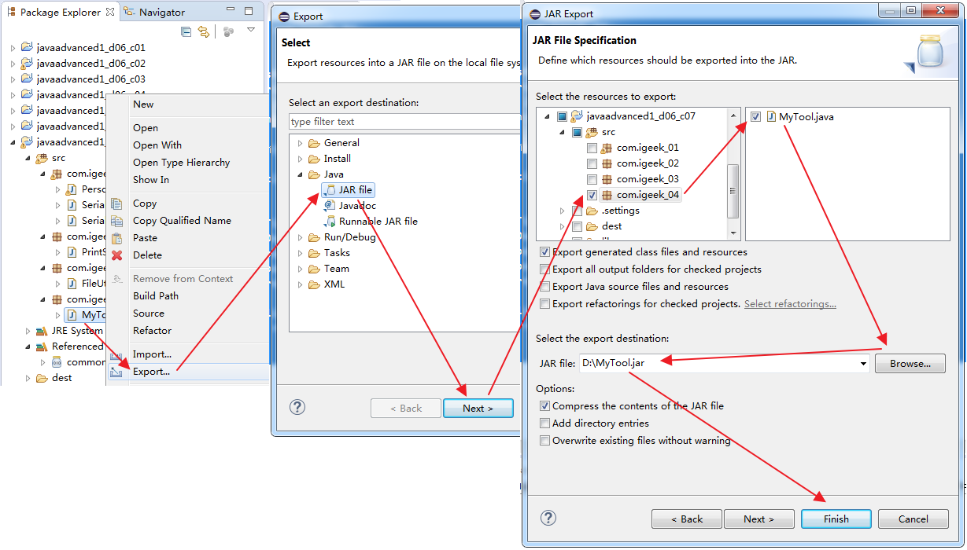

接下来填写导出的jar包的名字和位置，这里导出到d:盘下，名字为MyTool.jar。

### 使用jar包:

在要使用该jar包的工程下新建一个lib的文件夹

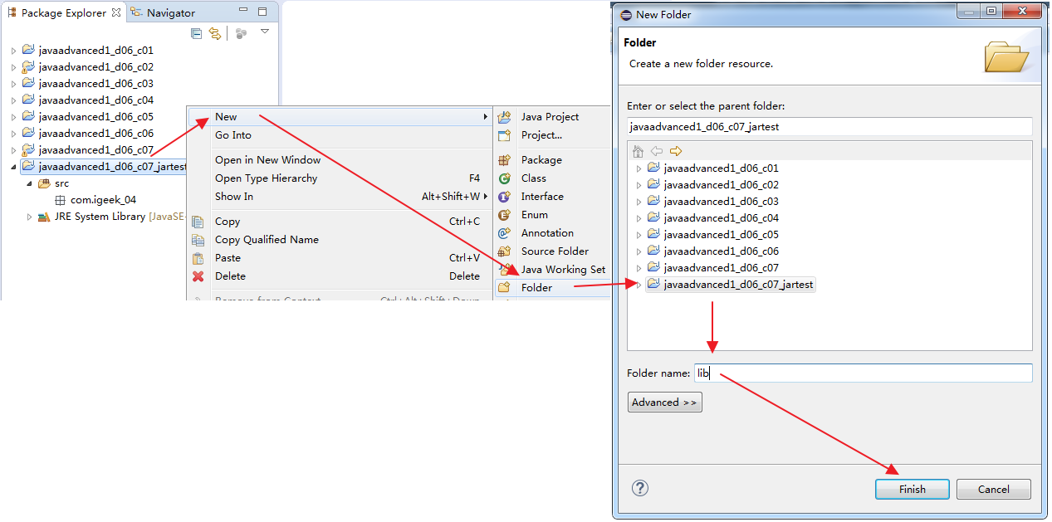

将d盘下的MyTool.jar拷贝到lib文件夹下，在MyTool.jar上右键选择build path，直到MyTool.jar变成一个小奶瓶，代表Eclipse可以找到该jar包，可以使用：

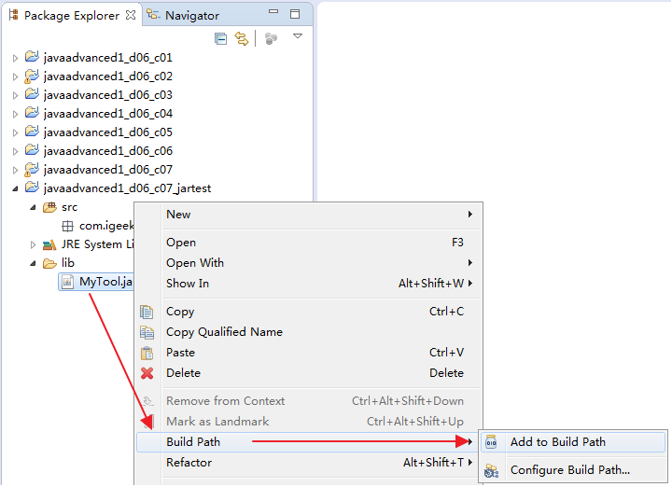

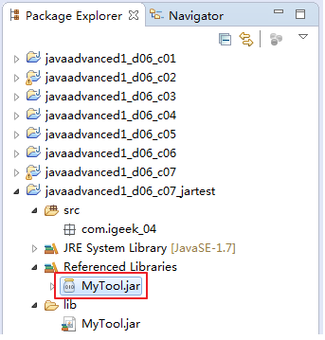

#### 代码案例二十三:

javaadvanced1_d06_c07_jartest工程中的代码：

|  |
| --- |
| **package** com.igeek_01;  **import** com.igeek_04.MyTool;  /**  * **@ClassName**: JarTest  * **@Description**: 导入jar包  * **@date** 2017年11月23日 下午2:46:51  * Company www.igeekhome.com  *  * 在要使用该jar包的工程下新建一个lib的文件夹  *  * 将d盘下的MyTool.jar拷贝到lib文件夹下,  * 在MyTool.jar上右键选择build path,  * 直到MyTool.jar变成一个小奶瓶,代表Eclipse可以找到该jar包,可以使用  */  **public** **class** JarTest {  **public** **static** **void** main(String[] args) {  //创建导入jar包中的工具对象  MyTool myTool = **new** MyTool();    **int** resutl=myTool.add2Number(1, 2);    System.***out***.println("result:"+resutl);  }  } |

重点和总结

1、IO流概述，字符流的回顾

2、字节输入流和字节输出流

3、使用字节流完成文件的复制

4、高效流的使用

5、字符输入流和字符输出流

6、高效字符流的使用

7、转换流及乱码问题的处理

8、Java对象的序列化和反序列号

9、打印流简单介绍

10、第三方工具：commons-io.jar的使用

11、如何使用Eclipse工具生成自己jar工具包